重庆西南铝医院

门诊部门头装修改造项目邀标公告

项目名称：门诊部门头装修改造项目
项目联系方式：
项目联系人：郭先生
项目联系电话：023-65808707 13452169669
招标单位联系方式：
招标单位：重庆西南铝医院
地址：重庆市九龙坡区西彭镇西华路15号
联系方式：023-65808299
纳税人识别号:125000007562427558
开户行：中国工商银行重庆西彭支行
账号：3100082209024901630

一、项目的名称、数量、简要规格描述或项目基本概况介绍
（一）本项目名称为门诊部门头装修改造项目。
（二）本项目为总承包项目。
其中，施工范围包括医院门诊部入口大门及周边，包括
1.大门左侧墙面；
2.大门、门柱及相邻部位；
3.花店室外部分（墙体、地面）；
4.北面门面（索扣）室外部分（墙体、地面），后墙体（到十八楼入口砖柱）；
5.广告字不属于本项目范围。
（三）装修改造效果
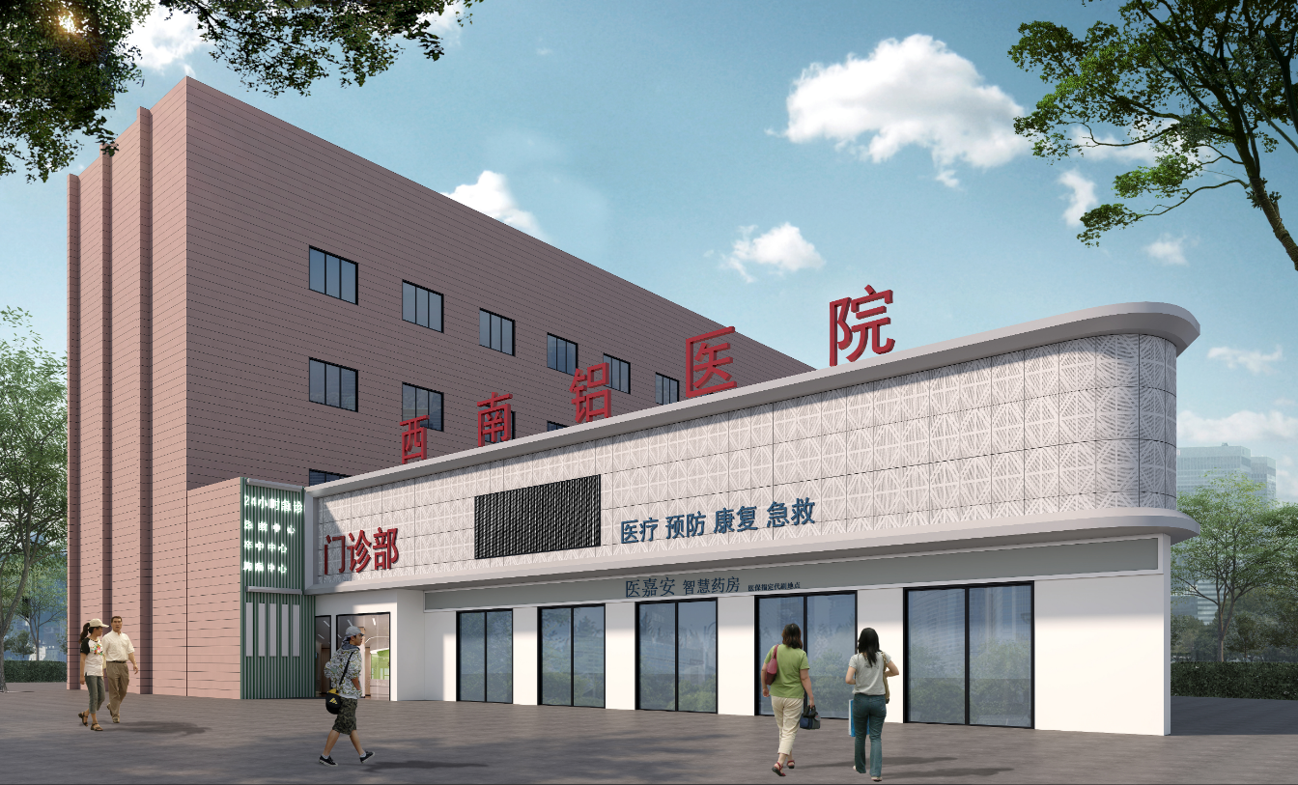
图1 门诊部门头装修改造效果图
装修改造须参照上图进行设计和施工，达到上图效果。
（四）工作内容及要求
1.拆除及修复
（1）立面高度以花店屋顶女儿墙标高为准，其余部分女儿墙高出部分全部拆除（到朝北向女儿墙折点），顶面砂浆混凝土修复，不足部分做钢结构齐平女儿墙；
（2）拆除施工范围内多余或影响施工的建构筑物或其他；
（3）恢复防雷钢筋网。
2.新建
（1）医嘉安左侧挑梁下面新建承重墙体，协同承担花店幕墙载荷；
基础要求不低于以下标准，并满足建筑结构设计要求：
强风化地层嵌入≥400mm，墙体长度同门洞口延伸部分，宽度等同悬挑梁，高度到挑梁，C30钢筋混凝土结构（Φ18及以上主筋）。
（2）大门左侧悬空墙体下部新建承重钢结构墙体，协同承担本部分幕墙载荷。
3.大门左侧立面装修
钢结构+用40丝及以上金属厚度的铝塑板基层（效果图底色，反面同）+金属格栅（2mm及以上厚度）。
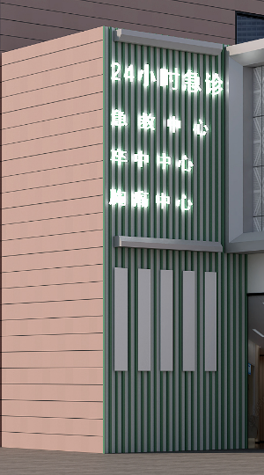
图2 大门左侧装饰
4.门面外立面装修
花店及索扣部分（含北面墙体），墙面与地面以医嘉安门口装饰风格、材料、做法为标准，选用同档次材料，采用相同工艺完成。其中，铝塑板要求40丝及以上金属厚度。
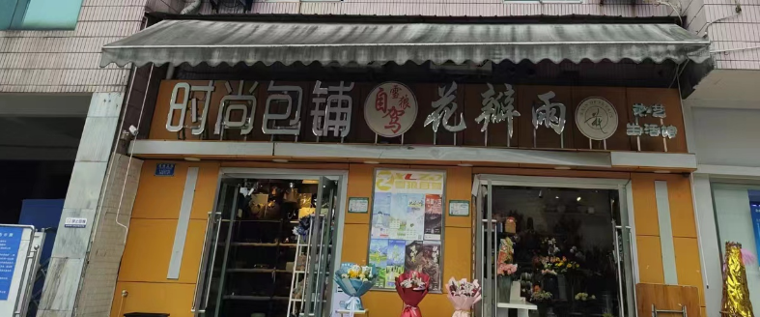
图3 花店位置
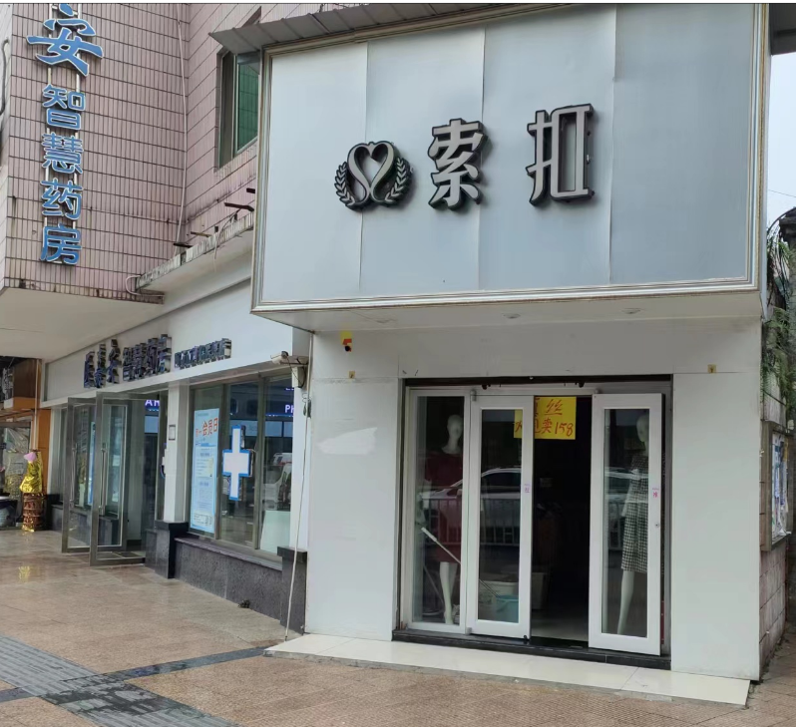
图4 索扣位置
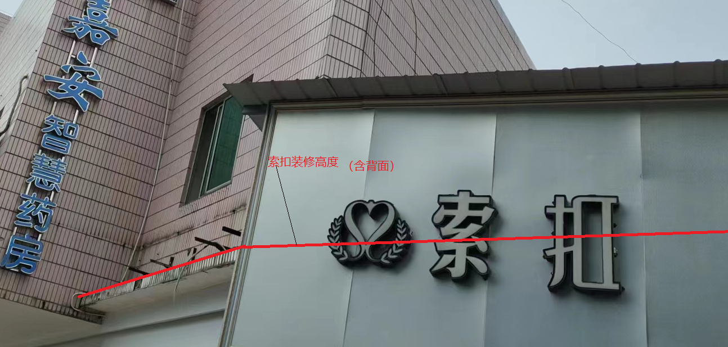
图5 索扣装修高度
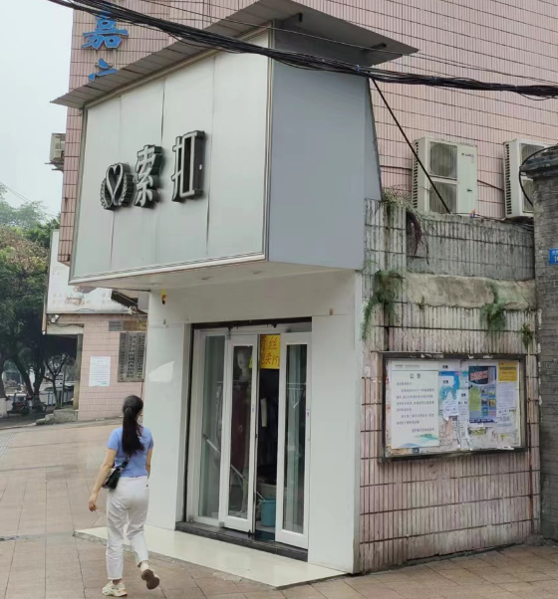
图6 索扣背面装修涉及范围

5.门头装饰装修
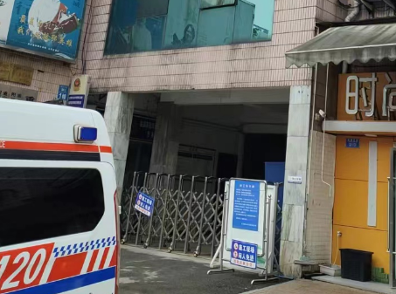
图7 门头装修范围
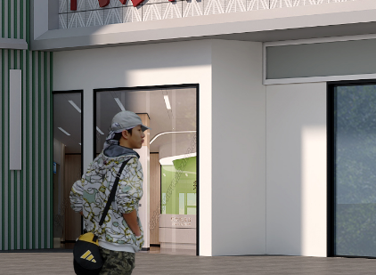
图8 大门装修效果图
大门装修包括相连柱子，40丝铝塑板包覆；外立面同材质包覆；铝合金平开门。
6.正面及背面幕墙装修
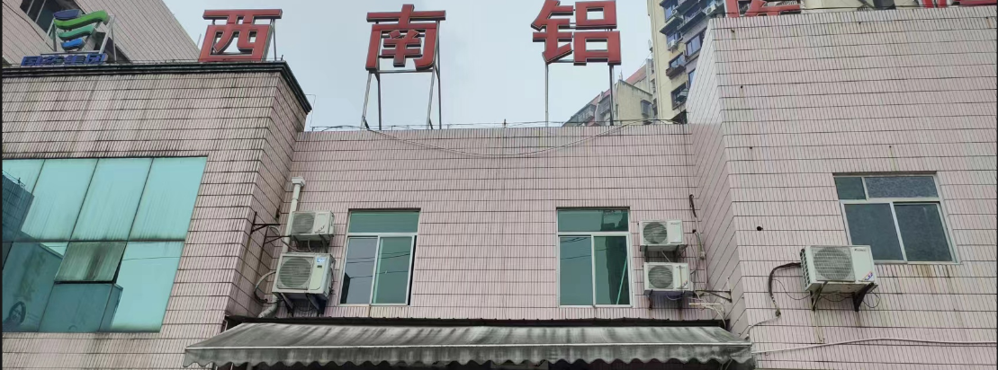
图9 正面（左）幕墙位置
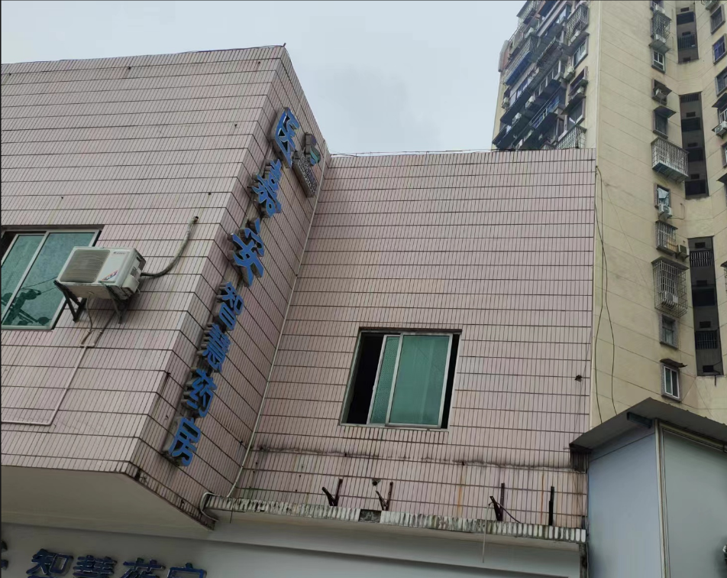
图10 正面（右）幕墙位置
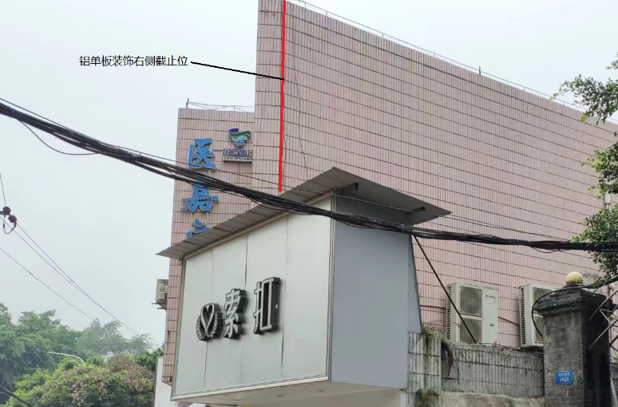
图11 背面幕墙抢位置
幕墙贴墙做装修；花店部分齐平左侧门头；索扣部分见图11红线位置。
幕墙顶部及下底部分，须用40丝及以上金属厚度的铝塑板封闭，保证美观耐用防水，其余部分用铝单板（单板尺下900*600，白色氟碳漆，孔径2.5cm，密拼，收边2mm厚铝单板）。
幕墙背面无墙体的，须用40丝及以上金属厚度的铝塑板封闭，保证美观耐用防水。
花店预留LED屏幕位置，用40丝金属厚度的铝塑板封闭框架并防水
7.预留广告字电源线路（主线路6mm及以上，接入点在急诊科一楼总配箱）、开关插座均不少于10个。
8.承包方须找设计单位合作，在确保原有墙体（或增建后墙体），能够满足叠加幕墙重量后的载荷基础上完成增建墙体设计和幕墙设计，包括防水措施，提供正式施工图纸并按图施工。
9.进入墙体的膨胀螺栓须有防水措施。
10.钢材须用热镀锌材料，大小及厚度需满足结构设计要求（至少3mm以上厚度）。
（五）特别说明
1.本公告所列及图纸涵盖的部分均属于施工范围，其要求均须满足，不考虑费用增量。
（1）施工过程中有影响施工的强弱电、给排水及其它问题，由施工单位自行安排调整；
（2）施工过程所造成的所有损伤由施工单位自行安排调整修复；
（3）所有建筑垃圾、废弃物皆由施工单位自行清运处置。
2.施工场地范围内，涉及施工相关的内容都属于施工方，包括但不限于架子搭建拆除、安全通道搭设、广告牌拆除、电缆拆除安装、排水管拆除安装（进入雨水井）、防雷钢筋网修复等及其他相关内容，不考虑费用增量。
3.项目施工须承包方自行办理施工手续，建设方予以配合。
4.幕墙范围内窗户不能拆除。
（六）本项目指定使用如下品牌材料：
电缆用渝丰，开关插座空开用正泰，PVC管用维斯顿。
（七）本项目限价40万元。
（八）本项目日历工期25日。
（九）本项目按国家制定的现行施工及验收规范为质量评定验收标准。
（十）本项目由重庆西南铝医院提供资金。
二、投标人的资格要求
投标人须满足下列要求：
1.有建筑工程施工或装饰装修资质的建筑单位；
2.独立法人，不接受联合体投标；
3.注册资金100万元及以上。
三、招标文件的发售时间及地点
2023年5月27日起免费到重庆西南铝医院总务科领取或索取电子版资料。
相关图纸（基础平面图、二层结构平面图、4.2m以下结构平面图、一层平面图、二层平面图）请找总务科提供。
四、投标截止时间：2023年5月30日 12:00时。
五、投标保证金
本项目投标保证金20000元人民币。可现金缴纳或打入医院指定账号。开标结束确定中标单位后10个工作日内将未中标人保证金打入投标方开户银行账户。中标人投标保证金可直接转入履约保证金。
缴纳投标保证金起止日期：2023年5月27日-——5月29日18:00时。
七、开标时间地点
5月30日下午14:15在重庆西南铝医院门急诊楼五会议室开标。
八、其它补充事宜
（一）本次采用邀标方式。
（二）接受投标时间： 2023年5月27日-—5月30日12:00时。
（三）接受投标地点：重庆西南铝医院总务科。

附件：1.招标须知
2.投标承诺书
3.法人代表授权委托书
4.门诊部门口现状图

重庆西南铝医院
2023年5月26日

附件1
招标须知
一、投标人须知
投标人须满足下列要求：
1.有建筑工程施工或装饰装修资质的建筑单位；
2.独立法人，不接受联合体投标；
3.注册资金100万元及以上。
（二）投标文件须全部盖章，并包括以下内容：
1.投标函；
2.承诺书；
3.盖章的资质资料（营业执照、建筑业企业资质证书、安全生产许可证）；
4.银行开户资料；
5.法定代表人身份证明；
6.投标人身份证复印件；
7.授权委托书（非法定代表人投标的）；
8.工程进度计划；
9.规范化项目预算清单
10.质保承诺书
（三）提供投标文件的方式、地点和起止日期
（1）书面提交：每个文件都盖章后装入大牛皮纸信封，密封后加盖公章，信封上留下联系人姓名及联系电话。
（2）5月29日18:00时前向总务科提交资质证书及投标保证金缴纳证明以备审查。
（3）医院通知开标现场提交标书。
二、招标项目的基本情况
（一）本项目名称为门诊部门头装修改造项目。
（二）本项目为总承包项目。
其中，施工范围包括医院门诊部入口大门及周边，包括
1.大门左侧墙面；
2.大门、门柱及相邻部位；
3.花店室外部分（墙体、地面）；
4.北面门面（索扣）室外部分（墙体、地面），后墙体（到十八楼入口砖柱）；
5.广告字不属于本项目范围。
（三）装修改造效果
图1 门诊部门头装修改造效果图
装修改造须参照上图进行设计和施工，达到上图效果。
（四）工作内容及要求
1.拆除及修复
（1）立面高度以花店屋顶女儿墙标高为准，其余部分女儿墙高出部分全部拆除（到朝北向女儿墙折点），顶面砂浆混凝土修复，不足部分做钢结构齐平女儿墙；
（2）拆除施工范围内多余或影响施工的建构筑物或其他；
（3）恢复防雷钢筋网。
2.新建
（1）医嘉安左侧挑梁下面新建承重墙体，协同承担花店幕墙载荷；
基础要求不低于以下标准，并满足建筑结构设计要求：
强风化地层嵌入≥400mm，墙体长度同门洞口延伸部分，宽度等同悬挑梁，高度到挑梁，C30钢筋混凝土结构（Φ18及以上主筋）。
（2）大门左侧悬空墙体下部新建承重钢结构墙体，协同承担本部分幕墙载荷。
3.大门左侧立面装修
钢结构+用40丝及以上金属厚度的铝塑板基层（效果图底色，反面同）+金属格栅（2mm及以上厚度）。
图2 大门左侧装饰
4.门面外立面装修
花店及索扣部分（含北面墙体），墙面与地面以医嘉安门口装饰风格、材料、做法为标准，选用同档次材料，采用相同工艺完成。其中，铝塑板要求40丝及以上金属厚度。
图3 花店位置
图4 索扣位置
图5 索扣装修高度
图6 索扣背面装修涉及范围

5.门头装饰装修
图7 门头装修范围
图8 大门装修效果图
大门装修包括相连柱子，40丝铝塑板包覆；外立面同材质包覆；铝合金平开门。
6.正面及背面幕墙装修
图9 正面（左）幕墙位置
图10 正面（右）幕墙位置
图11 背面幕墙抢位置
幕墙贴墙做装修；花店部分齐平左侧门头；索扣部分见图11红线位置。
幕墙顶部及下底部分，须用40丝及以上金属厚度的铝塑板封闭，保证美观耐用防水，其余部分用铝单板（单板尺下900*600，白色氟碳漆，孔径2.5cm，密拼，收边2mm厚铝单板）。
幕墙背面无墙体的，须用40丝及以上金属厚度的铝塑板封闭，保证美观耐用防水。
花店预留LED屏幕位置，用40丝金属厚度的铝塑板封闭框架并防水
7.预留广告字电源线路（主线路6mm及以上，接入点在急诊科一楼总配箱）、开关插座均不少于10个。
8.承包方须找设计单位合作，在确保原有墙体（或增建后墙体），能够满足叠加幕墙重量后的载荷基础上完成增建墙体设计和幕墙设计，包括防水措施，提供正式施工图纸并按图施工。
9.进入墙体的膨胀螺栓须有防水措施。
10.钢材须用热镀锌材料，大小及厚度需满足结构设计要求（至少3mm以上厚度）。
（五）特别说明
1.本公告所列及图纸涵盖的部分均属于施工范围，其要求均须满足，不考虑费用增量。
（1）施工过程中有影响施工的强弱电、给排水及其它问题，由施工单位自行安排调整；
（2）施工过程所造成的所有损伤由施工单位自行安排调整修复；
（3）所有建筑垃圾、废弃物皆由施工单位自行清运处置。
2.施工场地范围内，涉及施工相关的内容都属于施工方，包括但不限于架子搭建拆除、安全通道搭设、广告牌拆除、电缆拆除安装、排水管拆除安装（进入雨水井）、防雷钢筋网修复等及其他相关内容，不考虑费用增量。
3.项目施工须承包方自行办理施工手续，建设方予以配合。
4.幕墙范围内窗户不能拆除。
（六）本项目指定使用如下品牌材料：
电缆用渝丰，开关插座空开用正泰，PVC管用维斯顿。
（七）本项目限价40万元。
（八）本项目日历工期25日。
（九）本项目按国家制定的现行施工及验收规范为质量评定验收标准。
（十）本项目由重庆西南铝医院提供资金。
三、交货或项目实施地点：重庆西南铝医院。
四、交货或项目实施时间：预计2023年6月3日前开工。
六、评标的方法标准
综合评分法，得分最高的推荐作为第一中标单位，得分次高的，推荐作为第二中标单位。
七、日程安排
（一）开标
时间：2023年5月30日下午14:15。
地点：重庆西南铝医院门急诊楼五楼会议室。
（二）发放中标通知书
（三）缴纳履约保证金20000元（用投标保证金直接转），签订合同。
八、主要合同条款
（一）项目地点：重庆西南铝医院。
（二）质量保证及售后服务
本项目缺陷责任期2年，建设工程质量保证金5%从竣工结算款项暂扣，缺陷责任期到期后无息返还。
（三）标的物价款结算及付款方式
1.本项目为总承包合同。
2.本项目全垫资，竣工验收合格10日内医院完成结算，施工方提交发票后10个工作日内支付结算总费用至95%。质保金在2年缺陷责任期届满1个月内无息支付。
九、特别提示
（一）投标人须考察现场，并就未明确内容向项目联系人咨询。提交标书视为已查看现场并知晓理解相关内容与要求。
（二）投标人承担编制和递交投标文件所涉及一切费用，及考察现场所发生的费用。
（三）投标方参加开标，须有技术人员参加（或一人兼商务与技术部分）接受咨询。
（四）出现投标人不严肃对待投标，出现要件缺乏、盖章签字缺乏、预算书不规范、不填写要件日期等行为的，将减退1000元投标保证金。
（五）招标公告由重庆西南铝医院负责解释。
（六）承包方漏算错算自行负责并承担全部后果。

附件2
投标承诺书

重庆西南铝医院：
我方已仔细研究了门诊部门头装修改造项目邀标文书的全部内容，经自行踏勘现场和研究竞标文件的内容、工程建设标准，并通过你方下属项目部等相关部门，充分了解了该工程的实际施工组织情况及参建各方的情况。我方完全理解招标文书的意思并全部接受其中的所有条件，愿意按招标文件要求 ，并按贵方要求组织提供材料。
2、一旦我方中标，我方保证在招标文书规定的时间内完成投标文件的全部要求:
（1）我方承诺在收到中标通知后，在规定的期限内与你方签订合同。

（2）我方承诺在合同约定的期限内保质保量组织供应材料并施工。
（3）我方承诺该项目质保按照国家标准及规范，缺陷责任期2年，质量保证金5%到期后无息支付。

3．我方在此声明，所递交的投标文件及有关资料内容完整、真实和准确.

XXX公司
年月日

附件3

法人代表授权委托书

重庆西南铝医院：
我方特授权 （身份证号码： ）为我公司全权代表，以我公司名义全权办理与门诊部门头装修改造项目有关的一切事宜，我公司对被授权人签署的所有文件和提供的相关资料承担全部责任。

法定代表人：
被授权人签字：

XXX公司
年月日

附件4
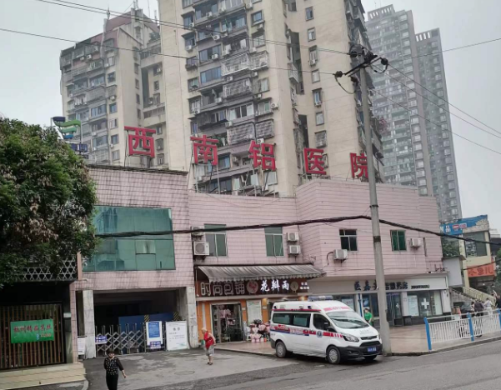
门诊部门口现状图

